**Urinvest**

Documento persona

25 de septiembre del 2018

# Historial de Revisiones

|  |  |  |  |
| --- | --- | --- | --- |
| **Fecha** | **Versión** | **Descripción** | **Autor** |
| 25/09/2018 | 1.0 | Detalle de la persona | Diego Guevara |
|  |  |  |  |
|  |  |  |  |
|  |  |  |  |

# 

# Estudiante

1. ¿Sueles pedir servicios de tutorías para repasar algún tema que no entendiste o estudiar para algún examen? ¿Porque?
2. ¿Has tenido alguna mala experiencia con alguna persona que te a dado tutoría? ¿Puedes contarla?
3. ¿Cuando un amigo te pide ayuda para que le expliques o enseñes algún tema y no tienes tiempo que sueles hacer?
4. ¿Cuando no sabes si una tutoría que te ofrecen es buena que suele hacer para convencerte de ir?
5. ¿Sueles contarles a tus amigos o familiares de las tutorías que has tomado?
6. ¿Has usado alguna aplicación o red social para buscar tutorías o clases? ¿Porque?
7. ¿Prefieres que la tutoría sea en tu hogar o en algun lugar publico?
8. Vas con amigos a las tutorías o solo(a)¿Porque?

# 

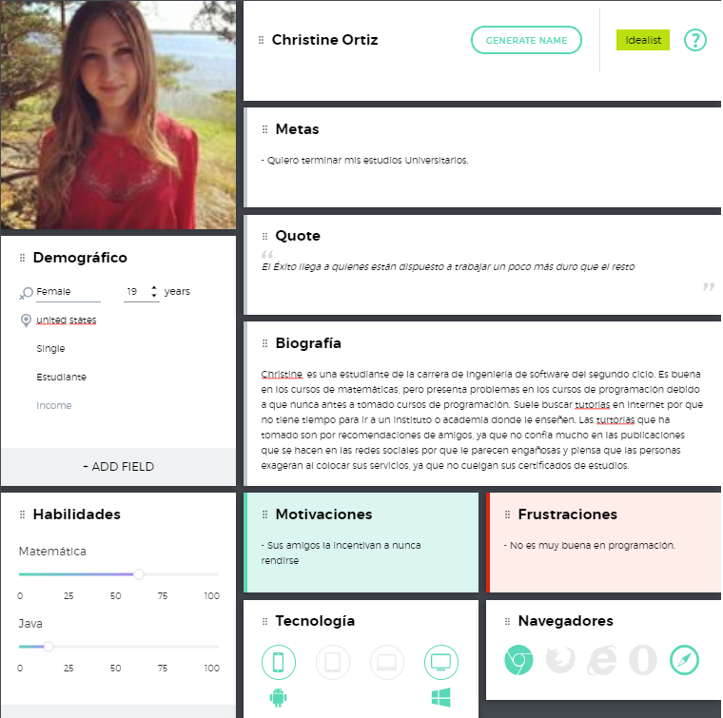

# 

# 

# Profesores

1. ¿Qué medios utilizas para promocionar tus servicios de tutoría?. ¿Porque?
2. ¿Cómo haces para brindarles confianza a tus clientes, de que tu servicio es bueno?
3. ¿Los clientes que tienes se suelen enterar de tus servicios por recomendaciones o porque ven alguno de tus anuncios?
4. ¿Sueles dar tus clases o tutorías en un lugar público o vas a las casas del que requiere de tus servicios?
5. ¿Has tenido problemas al momento de cobrar por algún servicio que hayas dado?
6. ¿Cómo sueles destacar tus servicios de los demás?
7. ¿Cómo demuestras que dominas los temas de las tutorías que ofreces?

